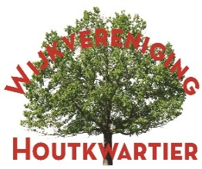
NIEUWSBRIEF Connexxion locatie (november 2020)
Communicatie: Stijn Hemel mobiel: 06-28641846|
Bankrekening NL29 INGB 0007612058 |
www.houtkwartier.com | communicatie@houtkwartier.com | Twitter @Houtkwartier

Beste Wijkbewoner,

Meerdere wijkbewoners hebben gevraagd om een update over wat er gaat gebeuren met de Connexxion locatie. Via deze nieuwsbrief wordt je geïnformeerd over de huidige status.

Een aantal belangrijke parameters zijn op dit moment niet duidelijk:
- Hoeveel woningen wil de gemeente gaan bouwen?
- Wat gebeurt er met de huidige remise functie?
- Wat gebeurt er met het parkeren van de buschauffeurs?
- Waar worden de elektrische bussen opgeladen?
Kortom we weten op dit moment niet wat er wanneer gaat gebeuren. Er zijn geen besluiten genomen. We geven in deze nieuwsbrief een indruk van de mogelijke ontwikkeling van de Connexxion locatie.

Woningbouw
In juli en september zijn workshops gehouden.
Begin september was de MeeDenk route. Diverse bewoners hebben toen ook gebruik gemaakt van de mogelijkheid om de ontwerpers van de gemeente te spreken en hun zorgen kenbaar te maken. In bijgaand verslag kan je vinden wat er allemaal is besproken en bediscussieerd.

We hebben jullie geïnformeerd, dat bij de gebiedsvisie voor de Schipholweg de gemeenteraad heeft besloten dat tot 90 meter hoog gebouwd mag worden. Dit ging buiten elke vorm van inspraak, overleg en participatie om. Formeel is de maximale bouwhoogte in het Stationsgebied 70 meter.
Het Connexxion terrein was onderdeel van het Houtkwartier. Een aantal jaren geleden heeft de gemeente dat terrein gekocht. Later is dat door de gemeente bij het Stationsgebied gevoegd. Dergelijke ongewenste verrassingen kunnen ons dus ook overkomen.
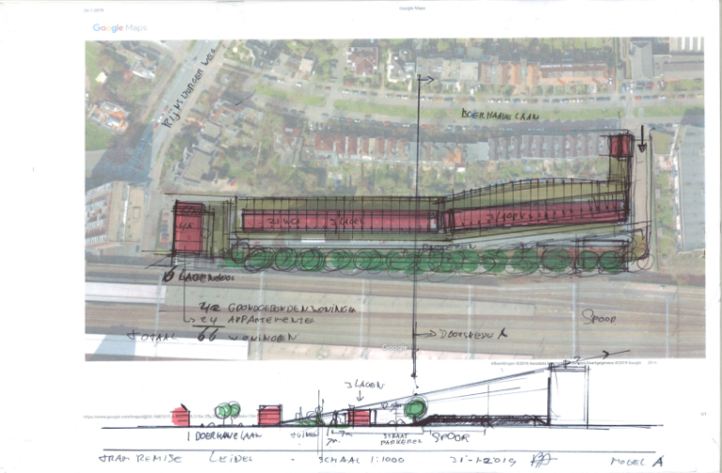
In een bijeenkomst op 31 januari 2018 heeft de wijkvereniging 3 schetsen getoond van een passende bebouwing op het Connexxion terrein. Deze schetsen gaan uit van bestaande zichtlijnen en een bebouwing die past bij de bestaande sfeer en bouwstijl binnen de wijk. Het resultaat is dat er plaats is voor maximaal 150 - 200 woningen. Dit staat in schril contrast tot de 350 - 400 woningen die de gemeente eerder heeft genoemd. Het plaatje is één van de schetsen.

Een adviesbureau, dat door de gemeente is ingehuurd schrijft: “De Connexxion-locatie komt in aanmerking voor woningen. Met name in de vorm van appartementen voor jonge alleenstaanden en young professionals. Maar ook voor jonge gezinnen en eenoudergezinnen. In de strook langs de achtertuinen kunnen grondgebonden stadswoningen ingepast worden. Het overige deel van de locatie is geschikt voor middelhoogbouw” (= b.v. de flat van het Swammerdampad). Een mogelijke invulling van de locatie is weergegeven in onderstaande tabel. Nadrukkelijk geldt, dat dit niet is gebaseerd op een besluit van de gemeente.
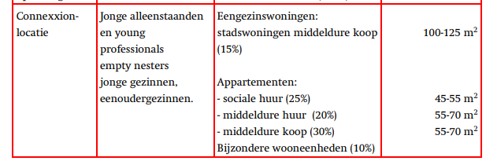

Remise functie
Het projectteam van de gemeente heeft een verkenning gemaakt samen met de Provincie Zuid-Holland. De Connexxion locatie en de huidige busremise zijn eigendom van de gemeente. De Provincie wilde de Connexxion locatie indertijd niet kopen. Zij wilden dat overlaten aan de marktwerking. In de huidige situatie (met Corona en grote financiele verliezen) is geen enkele busmaatschappij geinteresseerd in de aankoop van of het laten bouwen van een nieuwe busremise.

Vooralsnog blijft de remise functie daarom op de Connexxion locatie. Het opladen van de electrische bussen zal dan ook hier plaatsvinden. Net als in de huidige situatie is de z.g. lange buffer ook voorzien op deze locatie. Dat gaat om een 2-tal bussen per uur. De parkeerplekken voor de auto’s van de buschauffeurs veranderen niet. De toegang van en naar de Rijnsburgerweg heeft de nodige aandacht nodig.

In 2021 zal de nieuwe concessie voor het busvervoer in Zuid-Holland Noord worden aanbesteed. De consessie heeft een looptijd van 8 jaar. Het lijkt redelijk om te verwachten, dat er in de komende jaren geen sprake zal zijn van grote veranderingen voor de Connexxion locatie.

Voor de toekomst kan worden gedacht aan 2 kleinere remises:
- Eén ergens in de driehoek Katwijk – Leiden – Noordwijk
- Eén ergens aan de rand van Leiden. De afstand van het busstation tot deze remise moet dan beperkt zijn.

Busstation
Het ontwerp van het nieuwe busstation is vastgelegd in rapporten, die in 2018 – 2019 zijn opgesteld.
- Er is daarbij uitgegaan van een remise functie, opladen en parkeren van buschauffeurs op de huidige Connexxion locatie
- Er is rekening gehouden met een verwachte groei van het busverkeer van 25%. Bij de stadlijnen is nauwelijks sprake van groei. Voor de bussen naar Noordwijk wordt uitgegaan van 37% groei.

